KOSMOS-CO TO TAKIEGO?
Grupa: Myszki
Data: 25.05.2020r.
Temat: Spoglądamy na niebo pełne gwiazd.

Cel:
- odróżnia elementy świata rzeczywistego od fikcji

Przebieg zajęć:

- „Co spadło z nieba?” – słuchanie wiersza J. Ruth-Charlewskiej połączone z rozmową kierowaną.
Rodzic czyta wiersz z odpowiednią intonacją:
Ja i Ufo
Nocką czarną, ciemną, głuchą
Na mój ogród spadło Ufo.
Pewnie zepsuł im się talerz,
Lub nie chcieli lecieć dalej.
I wylazły dwie pokraki,
Każdy inny, taki siaki,
Miały oczy jak szpareczki,
Ręce cienkie jak niteczki,
Nosy grube jak cebula,
Każdy futrem się otulał,
Włosy mieli krótko ścięte
I ogony jak diablęta.
Dziwili się w gęstym mroku,
Że na ziemi taki spokój.
Ja przez okno ich widziałam
I zupełnie się nie bałam.
Jadwiga Ruth-Charlewska

Pytania do wiersza:
Co spadło na ogród?
Co wyszło z talerza?
Jak wyglądało?
Czy bohaterka się bała przybyszy?
Co to jest historia prawdziwa?
Co jeszcze możemy zobaczyć na niebie?

- „Znajdź parę” – zabawa edukacyjna z kartą pracy.
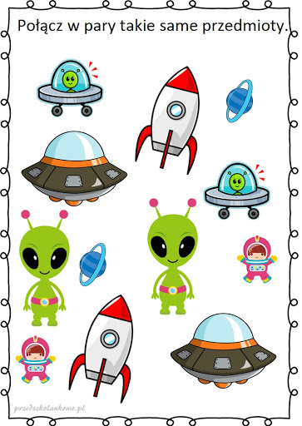
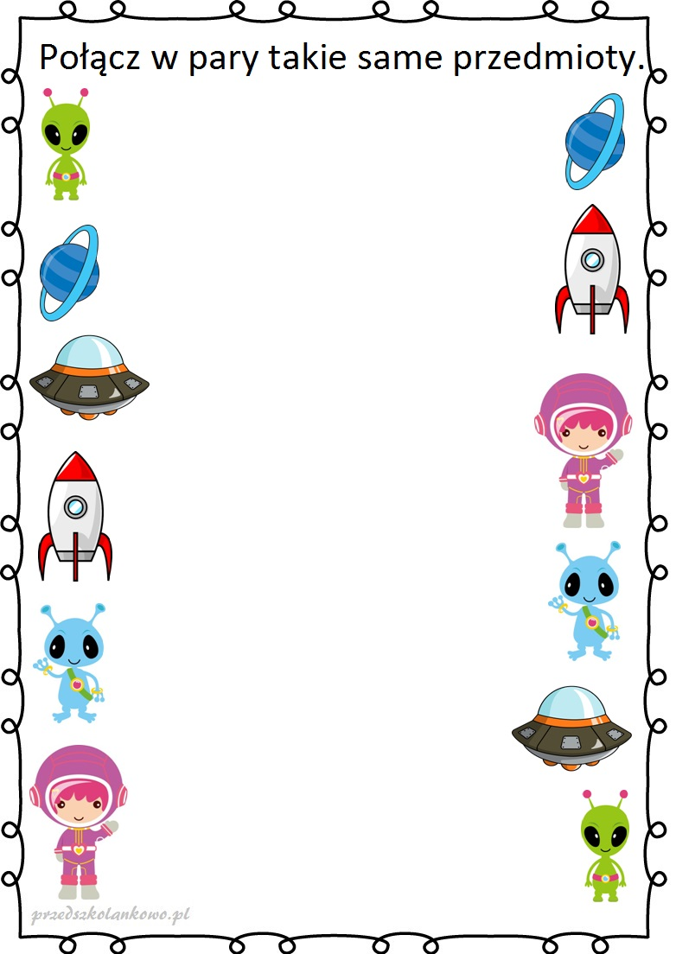

- „Luneta” – praca plastyczna.
Wykonaj lunetę z papierowej rolki i ozdób ją.
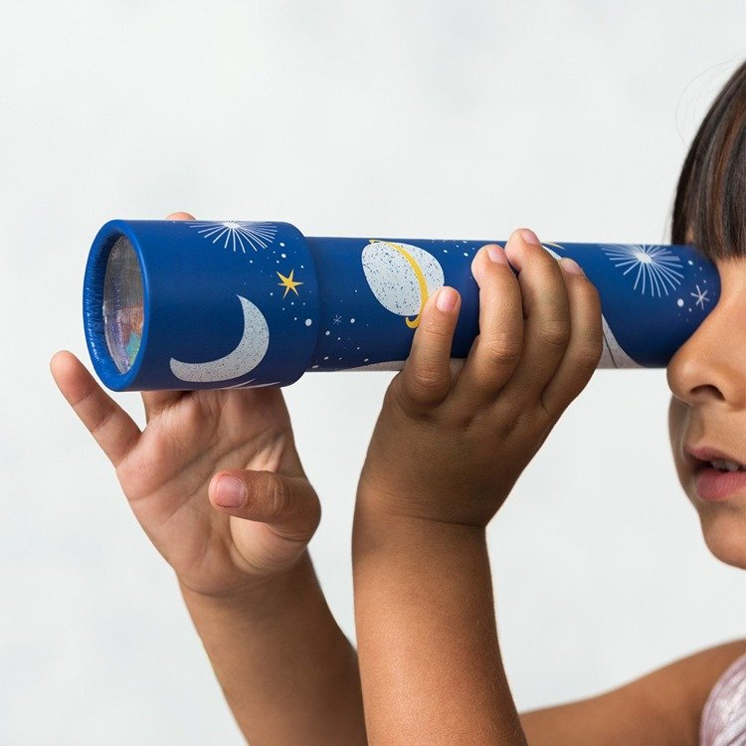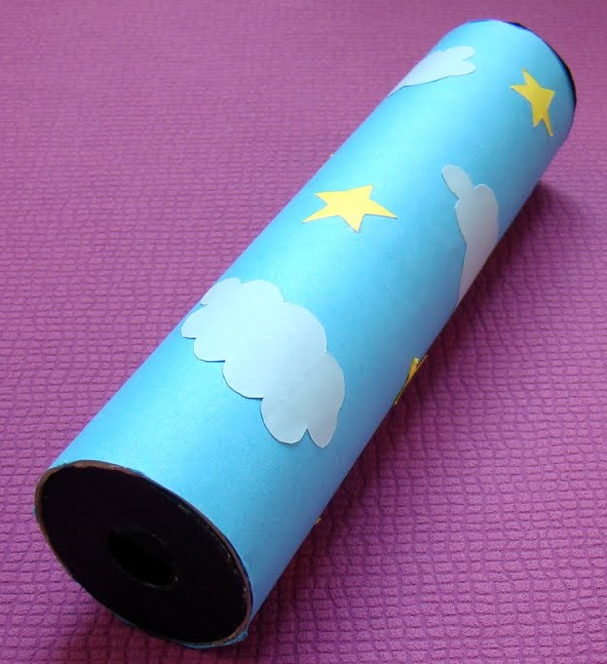

- „Znam cyfry” – zabawa matematyczna.
Połącz linią gwiazdy od 1 do 7. Pokoloruj gwiazdy.
